**МИНОБРНАУКИ РОССИИ**

**САНКТ-ПЕТЕРБУРГСКИЙ ГОСУДАРСТВЕННЫЙ ЭЛЕКТРОТЕХНИЧЕСКИЙ УНИВЕРСИТЕТ**

**«ЛЭТИ» ИМ. В.И. УЛЬЯНОВА (ЛЕНИНА)**

**Кафедра информационных систем**

**ПРАКТИЧЕСКАЯ РАБОТА №2**

**по дисциплине «Объектно-ориентированное программирование» ТЕМА: Массив, заданный на множестве комплексных чисел**

Студенты группы 4373: Музыченко И.А. и Андреева П. Д.

Преподаватель: Егоров С.С

Санкт-Петербург

2025

# Задание на практическую работу

Создать консольное приложение, реализующее функции перечисленные в описании работы №1, но на множестве комплексных чисел. Приложение должно включать основной модуль, модуль «application», модуль «array» и модуль «complex». Следует добавить модуль с **собственным** описанием и реализацией класса комплексных чисел (например, TComplex).

Реализовать и отладить программу, удовлетворяющую сформулированным требованиям и заявленной цели. Разработать контрольные примеры и оттестировать на них программу. Оформить отчет, сделать выводы по работе.

# Спецификации классов

Таблица 1. Первичный протокол класса Application

|  |  |  |
| --- | --- | --- |
| Методы(старые) | | |
| идентификатор | область видимости | семантическое описание |
| Application | public | Конструктор класса |
| menu | private | Вывод меню |
| exec | public | Вызов команд из меню, работа с классом Aray |

Таблица 2. Первичный протокол класса Array

|  |  |  |  |
| --- | --- | --- | --- |
| Атрибуты(старые) | | | |
| идентификатор | тип | область  видимости | семантическое описание |
| length | int | private | Целочисленная длина массива |
| array | number* | private | Указатель на начало  массива |
| Методы(старые) | | | |
| идентификатор | область видимости | | семантическое описание |
| Array | public | | Конструктор класса, по умолчанию создает массив длины 0 |
| ~Array | public | | Деструктор |
| fill | public | | Заполнение массива |
| changeLength | public | | Изменение размера массива |
| changeElem | public | | Изменение выбранного  Пользователем числа из массива |

|  |  |  |
| --- | --- | --- |
| printArray | public | Вывод массива в консоль |
| average | public | Подсчет среднего значения  чисел в массиве |
| sko | public | Подсчет СКО для чисел в массиве |
| sortDecrease | public | Сортировка по убыванию |
| sortIncrease | public | Сортировка по возрастанию |

# Таблица 1. Первичный протокол класса TComplex

|  |  |  |  |
| --- | --- | --- | --- |
| Атрибуты | | | |
| идентификатор | тип | область  видимости | семантическое описание |
| re | double | private | Действительная часть комплексного числа |
| im | double | private | Мнимая часть комплексного числа |

|  |  |  |
| --- | --- | --- |
| Методы | | |
| идентификатор | область видимости | семантическое описание |
| TComplex | public | Конструктор класса |
| TComplex(double re) | public | Конструктор с действительной частью |
| TComplex(double re, double im) | public | Конструктор с действительной и мнимой частями |
| getRe | public | Возвращает действительную часть комплексного числа |
| getIm | public | Возвращает мнимую часть комплексного числа |
| operator+ | public | Сложение двух комплексных чисел |
| operator- | public | Вычитание комплексных чисел |
| operator* | public | Умножение комплексных чисел |
| operator/ | public | Деление комплексных чисел |
| operator-= | public | Вычитание с присваиванием |
| operator+= | public | Сложение с присваиванием |
| operator/= | public | Деление с присваиванием |
| operator*= | public | Умножение с присваиванием |
| operator== | public | Проверка равенства двух комплексных чисел |
| operator!= | public | Проверка неравенства двух комплексных чисел |
| operator= | public | Присваивание |
| operator< | public | Сравнение комплексных чисел по модулю и аргументу |
| operator> | public | Сравнение комплексных чисел по модулю и аргументу |
| operator<< | friend | Оператор вывода комплексного числа |
| operator>> | friend | Оператор ввода комплексного числа |
| modulus | public | Вычисление модуля комплексного числа |
| pow | friend | Возведение комплексного числа в степень n |

# Диаграмма классов

На рисунке 1 представлена диаграмма классов с атрибутами и методами классов.

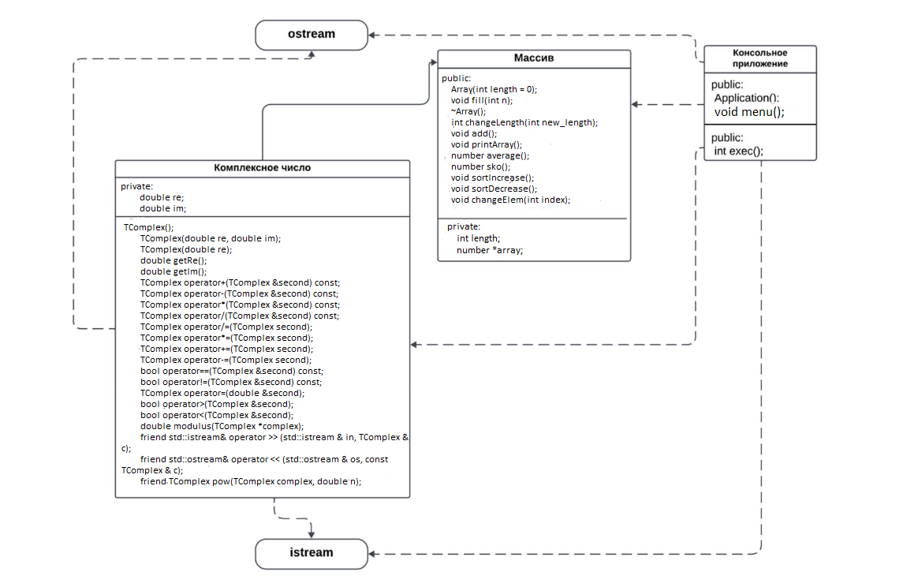

Рисунок 1 – Диаграмма классов.

# Описание контрольного примера с исходными и ожидаемыми расчетными данными

1. Изменяем размер массива с 0 по умолчанию на 5. Выводим элементы массива: 3+4i 1+2i 5+6i 2-3i –1(вводятся сначала действительная, затем мнимая часть).
2. Изменяем размер массива с 5 до 6. Вводим новое значение для добавления в массив 1+2i.
3. Подсчитываем среднее значение и СКО. Среднее: (3+4i + 1+2i + 5+6i + 2-3i –1+ 1+2i )/6 = 1.83333+1.83333i

СКО:

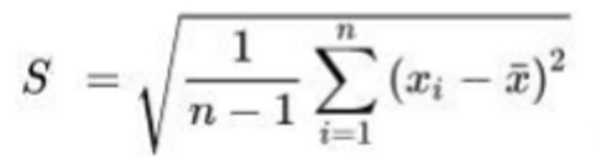

= 3.71483-0.000771709i

1. Сортируем элементы по возрастанию. Ожидаемый результат – -1 1+2i 1+2i 2-3i 3+4i 5+6i
2. Сортируем элементы по убыванию. Ожидаемый результат – 5+6i 3+4i 2-3i 1+2i 1+2i -1
3. Изменяем значение элемента с индексом 2 на 1+2i. Ожидаемый результат – 5+6i 3+4i 1+2i 1+2i 1+2i -1
4. Выходим из программы.

**СКРИНШОТЫ РАБОТЫ ПРОГРАММЫ НА КОНТРОЛЬНЫХ**

**ПРИМЕРАХ**

После запуска программы на экране появляется консоль, в которую выводится меню, что показано на рисунке 1.

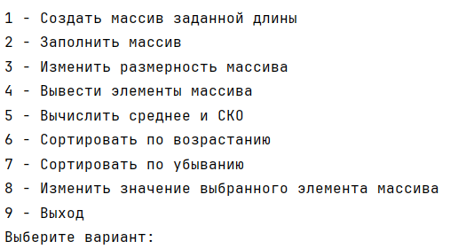

Рисунок 1 – Запуск программы и начальное меню

Необходимо выбрать пункт меню с созданием массивам. Для этого нужно ввести «1» и нажать клавишу Enter. Программа предложит ввести размер массива. Вводится размер массива – целое положительное число и нажать клавишу Enter. Чтобы заполнить массив числами с клавиатуры, нужно ввести «2» и нажать клавишу Enter, программа попросит ввести числа ( сначала вводим действительную, затем мнимую часть комплексного числа) нажать клавишу Enter. На рисунке 2 показан ввод размера и чисел из контрольного примера.

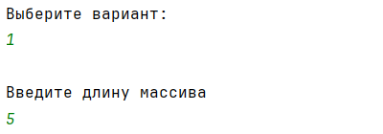

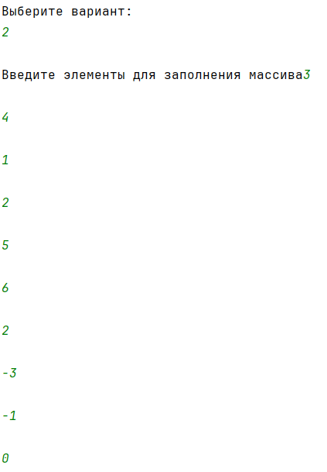

Рисунки 2 и 3 – Ввод длины массива из контрольного примера и заполнение массива

Чтобы вывести массив на экран, введём «4» и нажмём клавишу Enter. В консоли появится массив с введёнными на предыдущем шаге элементами (рисунок 4).

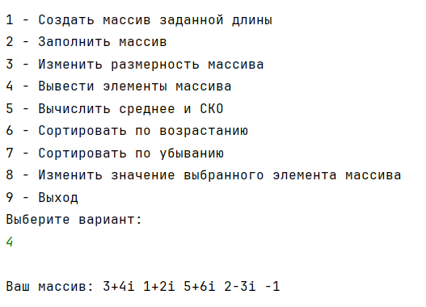

Рисунок 4 – Вывод массива на экран

Изменим размер массива. Для этого введём «3» и нажмём клавишу Enter. Программа запросит новый размер. Введем 6. Программа запросит новый элемент. Введем 1+2i (2 цифры, каждая на отдельной строчке). На рисунке 5 показаны результаты работы программы.

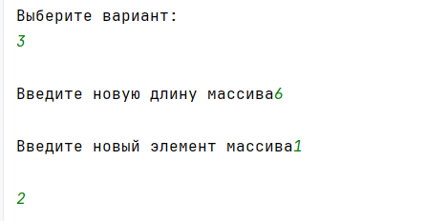

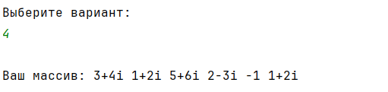

Рисунок 5 – Изменение размера массива

Теперь посчитаем среднее значение и СКО элементов. Чтобы это сделать, необходимо ввести «5» и нажать клавишу Enter. На экране появится результат вычислений среднего значения, результат вычислений СКО (рисунок 6).

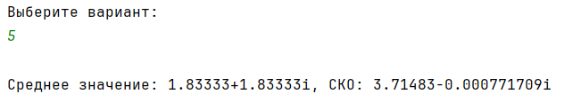

Рисунок 6 – Вычисление среднего значения и СКО

Чтобы отсортировать массив по возрастанию, необходимо ввести «6» и нажать клавишу Enter. На рисунке 7 показан результат работы программы.

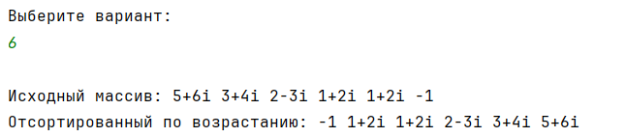

Рисунок 7 – Сортировка по возрастанию

Чтобы отсортировать массив по убыванию, необходимо ввести «7» и нажать клавишу Enter. На рисунке 8 показан результат работы программы. 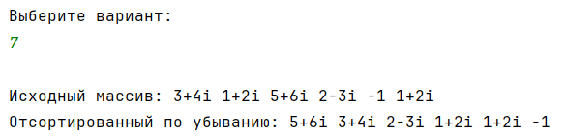

Рисунок 8 – Сортировка по убыванию

Далее изменим элемент с индексом 2 на 1+2i и выведем результат. Для этого нажмем «8» и Enter. Введем индекс элемента, который нужно изменить, а затем новое значение. Результат работы программы показан на рисунке 9.

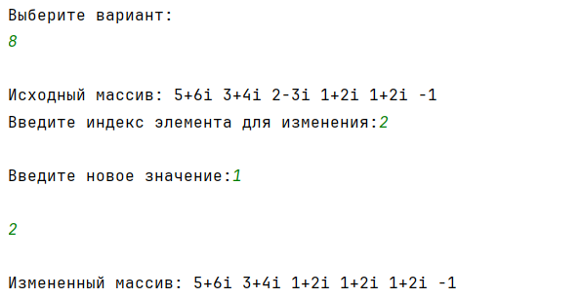

Рисунок 9 – Изменение элемента

Наконец, чтобы выйти из программы, нужно ввести «9» и нажать Enter. 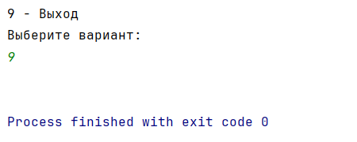

Рисунок 10 - Выход из программы

ВЫВОД ПО ВЫПОЛНЕНИЮ РАБОТЫ

В рамках практической работы было реализована и отлажена программа для работы с массивом, заданным на множестве комплексных чисел.

В программе реализованы функции:

* Создания и изменения размера массива
* Ввода/вывода данных
* Вычисления СКО и среднего значения
* Сортировки по модулю
* Изменения отдельных элементов

Для комплексных чисел реализованы:

* все основные арифметические операции (+, -, *, /)
* Поддержка составных операторов присваивания (+=, -=, *=, /=)
* Корректное сравнение комплексных чисел через сравнение модулей

Программа была протестирована на контрольном примере и корректно с ним справилась.